小一班今日动态3.3
来园：
今日来园21人,4人事假。
小朋友们都能愉快入园，主动跟老师问好，打招呼，有序签到、放物品，洗手喝牛奶。用完早点后，幼儿开始区域游戏。
区域游戏：
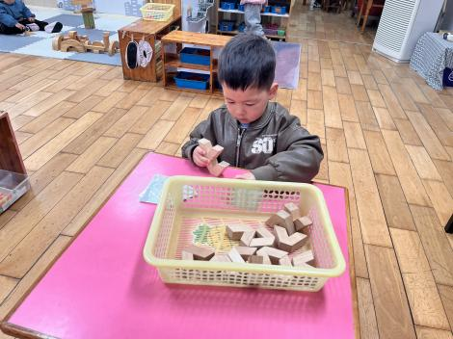  桌面建构--创意积木 | 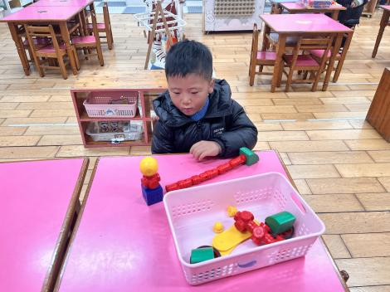  科探区--磁力大师 | 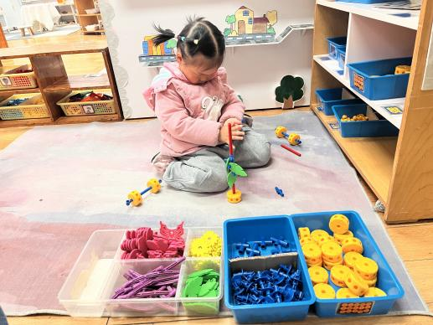  万能工匠区--小花
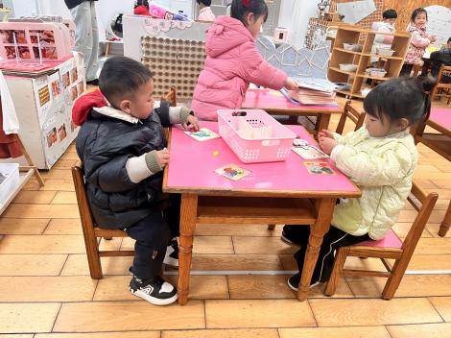  益智区--拼图 | 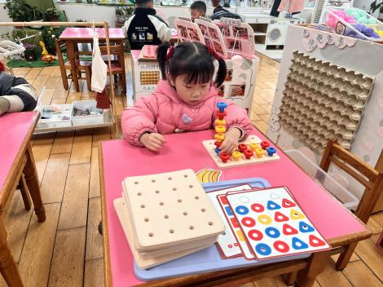  益智区--叠叠乐 | 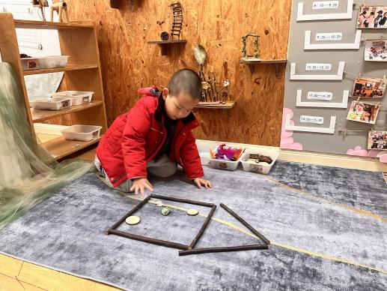  创意坊--自然材料
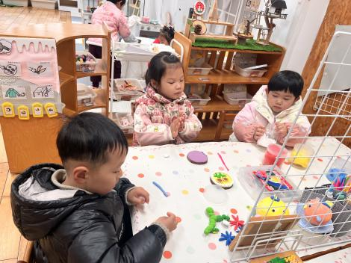  创意坊--太空泥创意画 | 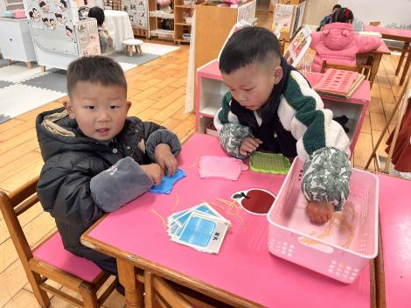  生活区--钉板 | 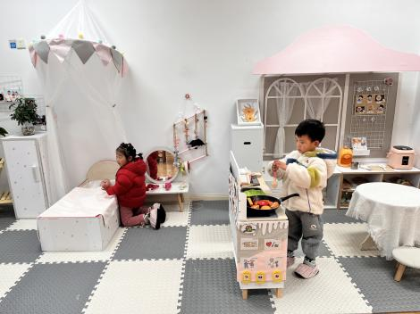  娃娃家--幸福的家

室内活动：
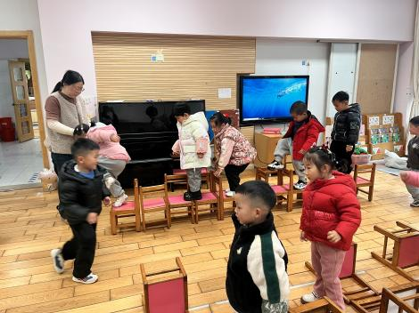 | 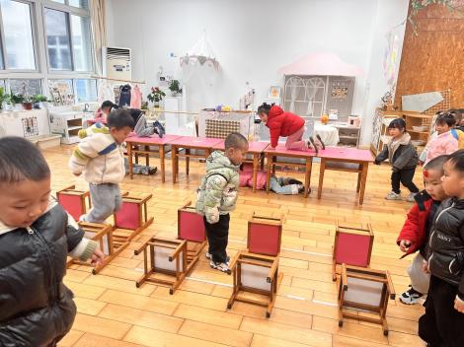 | 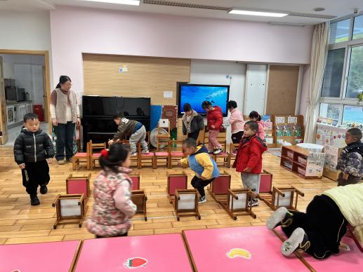
今天下雨，小朋友们进行室内体育游戏，利用桌椅适当运动，锻炼身体。
集体活动：
社会：我是妈妈的小帮手
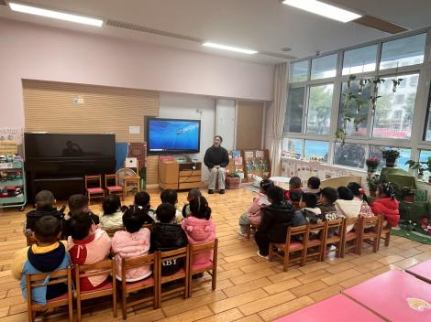 | 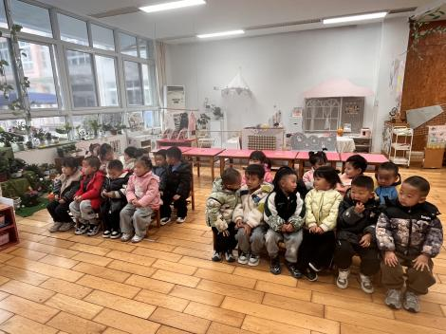 | 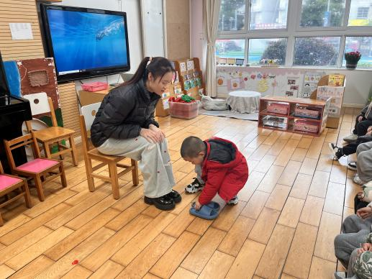
这是一节社会活动。妈妈，是孩子最依赖、最亲近的人，同时“妈妈”在生活中也扮演着其他的角色，每天既要工作又要操持家务，还要对家人悉心呵护，很辛苦。本次活动在引导孩子了解妈妈如何辛苦的基础上进行角色扮演，引导孩子学会关爱妈妈，并为妈妈做力所能及的小事，减轻妈妈的负担，从而体会到自己是妈妈的好帮手。活动中徐凌琨、韩景宸、蒋清远、隋浩宇、张烁、刘珺玮、陆宸泽、丁文潇、叶兴泽、李潇然、奚禾、李青、杨若萱、白小沐、张玉菀、黄埕子、蒋艺姝、恽佳阳、何颖艺、孙嘉芮、范奕菱知道要关心、爱护自己的家人，表示愿意为妈妈做些力所能及的小事，做妈妈的小帮手。叶兴泽、恽佳阳、丁文潇、隋浩宇上课要认真听讲，不做小动作，张玉菀要听清老师的问题再回答哦。蒋清远、白小沐、丁文潇愿意在集体前展示自己，和万老师一起扮演妈妈下班的场景，给妈妈拿拖鞋，为妈妈捶捶背，关心照顾妈妈。
生活活动情况：
1.午餐情况：
今天的午饭吃的是藜麦饭、糖醋排骨、莴苣炒香干、青菜牛肉丸子汤。今天的午饭小朋友都很喜欢，大家都能独立吃玩自己的饭菜，举手示意老师盛汤。用餐中小朋友们能端正坐姿，尽量保持桌面的整洁，用餐后能自主收拾好碗、勺子，再洗手、漱口、擦嘴巴，逐步养成良好的用餐习惯。
2.午睡情况：
小朋友们能在老师的提醒下，有序小便进入午睡室，并将脱下来的衣裤整理好，放在脚边，小朋友们都能自己独立午睡，个别幼儿需要老师稍微提醒，都很不错哦。
家园合作：
1.动态上的照片，仅作为老师观察时的随拍，并不是所有孩子的照片都会呈现。
2.春季气温变化无常，也是各类传染病高发期，大家要关注孩子的身体情况，避免到人流量大的地方聚集，关注天气情况，及时调整孩子的服装。

